3. beadandó - 6. feladat - Videótéka

Feladat

Készítsünk programot, amellyel egy videotéka nyilvántartását valósíthatjuk meg az alábbi funkciókkal:

* A programban listázhatóak a filmek adatai (cím, főszereplők, rendező,
* forgalmazó, megjelenés éve), és látható, hogy kölcsönözve vannak-e, vagy sem.
* Amennyiben egy film bent van, akkor zárolható (és a zárolás visszaállítható), ekkor nem kölcsönözhető. A lista szűkíthető a kikölcsözhető, illetve a kikölcsönzött filmekre.
* Lehetőségünk van új filmet felvenni, módosítani, illetve törölni (amennyiben nincs kikölcsönözve).
* Film kölcsönzéséhez válasszuk ki a tagot, illetve a filmet. Csak akkor lehet kölcsönözni, ha bent van a film, és nem zárolt. A kölcsönzés dátumát automatikusan rögzítsük.
* A kikölcsönzött filmeket lehessen visszahozni. A visszahozatal dátumát automatikusan rögzítsük. Mivel a kölcsönzés ideje 24 óra, jelezzük, ha a tag késett (írjuk ki a késés idejét napban, illetve órában), és ezért pótdíjat kell fizetnie.

Az adatbázis az alábbi adatokat tárolja: • tagok (név, cím, telefonszám);

* filmek (cím, főszereplők, rendező, forgalmazó, megjelenés éve, zárolt-e)
* kölcsönzések (tag, film, kölcsönzés ideje, visszahozatal ideje).

Elemzés

* A programot kétrétegű (modell/nézet) architektúrában kell felépíteni, amelyben a megjelenítés rétege elkülönül az adatkezelő modelltől. A modell nem tartalmazhat semmilyen grafikus felületbeli osztályra történő hivatkozást, csak eseményeket küldhet a grafikus felületnek.
* A programhoz létre kell hozni a megfelelő adatbázist, az adatbázisban tárolt adatok feladatonként adottak (a tényleges adatbázis szerkezet ettől eltérhet). Az adatbázisban kellő számú mintaadatnak kell lennie a megfelelő teszteléshez.
* Az adatok bevitelénél törekedni a felhasználóbarát, hibamenetes megoldásokra. A program nem fogadhat el hibás bemenetet. Ahol lehetséges, biztosítsuk a kiválasztási lehetőséget, adatbevitelnél ellenőrizni kell az adatok helyességét (pl. az időpont ne lehessen múltbeli érték, a mennyiség ne lehessen negatív szám).

Használati esetek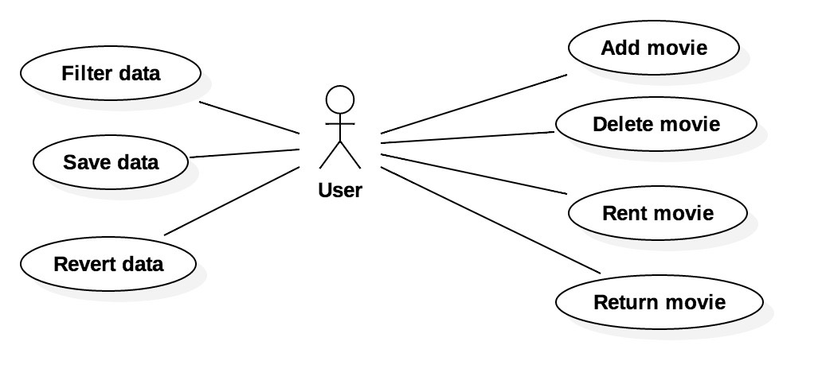

Adatbázisterv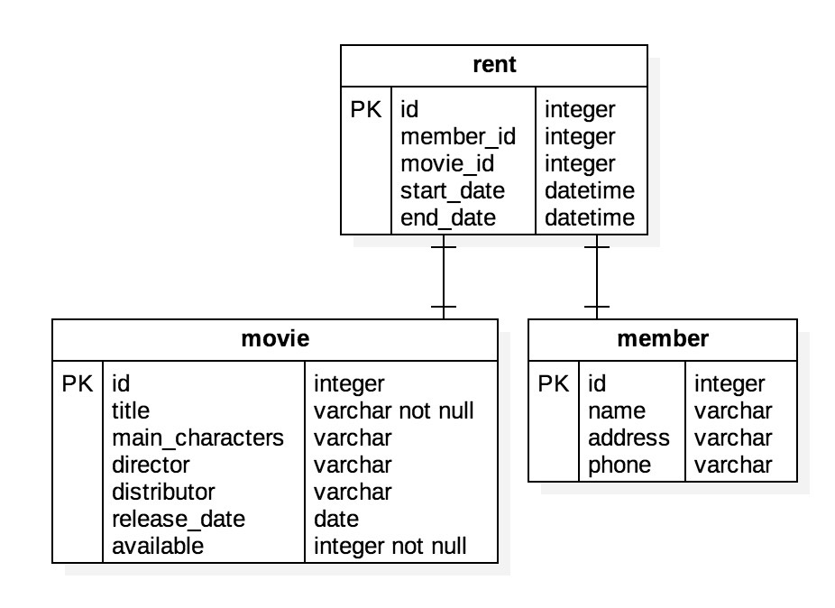

Osztálydiagram